暮らしを楽しむデイサービス
かえで便り⑪

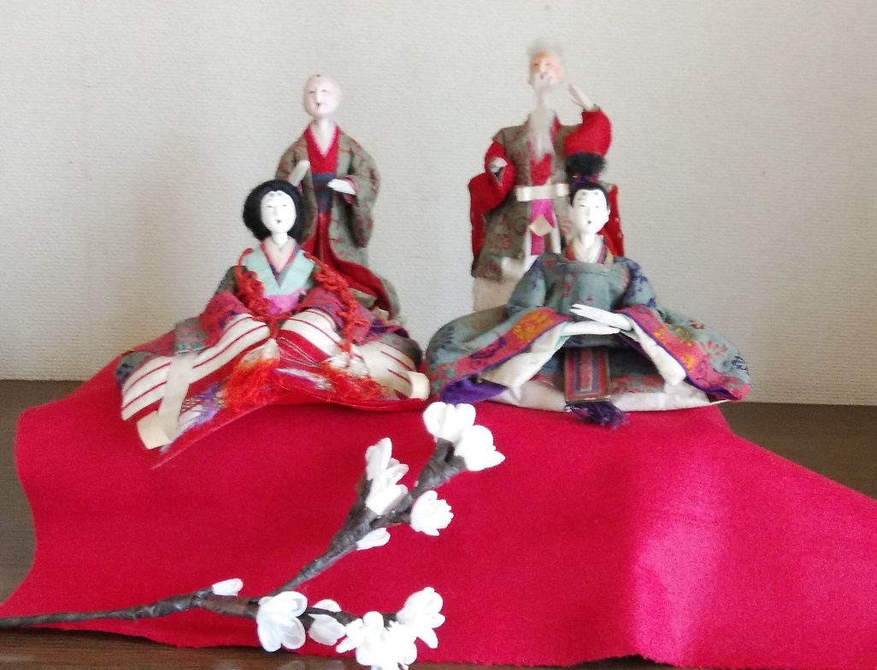
コロナ禍で出歩くこともできませんが、なんとか暮らしを楽しもうと、早々とお雛様を飾りました。この辺りでは、旧暦の季節に合わせるために、4月3日がひな祭りですね。その頃になると、桃の花も咲き、桃の節句ムードも高まるでしょうが、今はまだ桃の花も咲いていないので、梅の花を添えました。
ところで、お内裏様の飾り方。男雛を向かって右、女雛を向かって左に並べました。これは京都の御所での並び方。南向きの御所では、右側は東。古来の日本文化では東の方が位が高いとされているからです。
では、なんで男雛を左、女雛を右に並べるようになったのでしょう。明治になって、西欧文明が入って来た時、西欧に倣って男性が左に並ぶという習慣になったからでした。そういえば、関東では男雛が左、京都では右という飾り方が多いようです。でも、どちらでもいいということになっていますので、ご随意にお飾りください。
暮らしを楽しむデイサービス「かえで」 令和3年2月吉日
〒400-0306南アルプス市小笠原128 TEL：055-267-7660 FAX：055-267-8244
年中無休 お気軽にお問い合わせください

